СОВЕТ НАРОДНЫХ ДЕПУТАТОВ

СТОРОЖЕВСКОГО 1-ГО СЕЛЬСКОГО ПОСЕЛЕНИЯ

ОСТРОГОЖСКОГО МУНИЦИПАЛЬНОГО РАЙОНА

ВОРОНЕЖСКОЙ ОБЛАСТИ

РЕШЕНИЕ

от 21.11.2023 г.№ 162

с. Сторожевое 1-е

О внесении изменений и дополнений в Генеральный план Сторожевского 1-го сельского поселения Острогожского муниципального района утвержденный решением Совета народных депутатов Сторожевского 1-го сельского поселения от 29.05.2012 года № 67 «Об утверждении Генерального плана Сторожевского 1-го сельского поселения Острогожского муниципального района Воронежской области»

В соответствии с Градостроительным кодексом Российской Федерации, Законом Российской Федерации от 06.10.2003 г. № 131-ФЗ «Об общих принципах организации местного самоуправления в Российской Федерации», Законом Воронежской области от 07.07.2006 г. № 61-ОЗ «О регулировании градостроительной деятельности в Воронежской области», Заключением Губернатора Воронежской области № 17.01-32/И-2102 от 13.11.2023 года, Уставом Сторожевского 1-го сельского поселения, с учетом протокола и заключения публичных слушаний, Совет народных депутатов Сторожевского 1-го сельского поселения

## РЕШИЛ

1. Внести изменения в Генеральный план Сторожевского 1-го сельского поселения Острогожского муниципального района Воронежской области, утвержденный решением Совета народных депутатов Сторожевского 1-го сельского поселения Острогожского муниципального района 29.05.2012 года № 67 изложив Генеральный план в новой редакции согласно приложениям к настоящему решению:

1.1. Приложение № 1. Том I «Положение о территориальном планировании»;

1.2. Приложение № 2: «Графическое описание местоположения границ населенного пункта села Сторожевое 1-е»;

1.3. Приложение № 3 «Карта границ населенных пунктов, входящих в состав поселения»;

1.4. Приложение № 4 «Карта функциональных зон территории поселения»

1.5. Приложение № 5 «Карта планируемого размещения объектов капитального строительства местного значения»;

1.6. Приложение № 6 «Карта развития инженерной и транспортной инфраструктур».

2. Настоящее решение вступает в силу с момента обнародования

3. Контроль за выполнением настоящего решения оставляю за собой.

Глава Сторожевского 1-го сельского поселения: Г.Н. Турищев

Приложение №1

к решению Совета народных депутатов

Сторожевского 1-го сельского поселения

от 21.11.2023 № 162

**ГЕНЕРАЛЬНЫЙ ПЛАН**

**СТОРОЖЕВСКОГО 1-ГО СЕЛЬСКОГО ПОСЕЛЕНИЯ**

**ОСТРОГОЖСКОГО МУНИЦИПАЛЬНОГО РАЙОНА**

**ВОРОНЕЖСКОЙ ОБЛАСТИ**

**ТОМ I**

**ПОЛОЖЕНИЕ О ТЕРРИТОРИАЛЬНОМ ПЛАНИРОВАНИИ**

**ОГЛАВЛЕНИЕ**

СОСТАВ ГЕНЕРАЛЬНОГО ПЛАНА 4

1. ЦЕЛИ И ЗАДАЧИ ТЕРРИТОРИАЛЬНОГО ПЛАНИРОВАНИЯ 5

2. ПЕРЕЧЕНЬ МЕРОПРИЯТИЙ ПО ТЕРРИТОРИАЛЬНОМУ ПЛАНИРОВАНИЮ И УКАЗАНИЯ НА ПОСЛЕДОВАТЕЛЬНОСТЬ ИХ ВЫПОЛНЕНИЯ 8

2.1. Предложения по оптимизации административно-территориального устройства Сторожевского 1-го сельского поселения. 9

2.2. Мероприятия по совершенствованию и развитию функционального зонирования. 9

2.3. Мероприятия по обеспечению сохранности воинских захоронений на территории Сторожевского 1-го сельского поселения 11

2.4. Мероприятия по размещению на территории Сторожевского 1-го сельского поселения объектов капитального строительства местного значения 12

2.4.1. Мероприятия по обеспечению территории Сторожевского 1-го сельского поселения объектами инженерной инфраструктуры 12

2.4.2. Мероприятия по обеспечению территории Сторожевского 1-го сельского поселения объектами транспортной инфраструктуры 13

2.4.3. Мероприятия по обеспечению территории Сторожевского 1-го сельского поселения объектами жилищного строительства 13

2.4.4. Мероприятия по обеспечению территории Сторожевского 1-го сельского поселения объектами социальной инфраструктуры 14

2.4.5. Мероприятия по обеспечению территории Сторожевского 1-го сельского поселения объектами массового отдыха жителей поселения, благоустройства и озеленения 14

2.4.6. Мероприятия по обеспечению территории Сторожевского 1-го сельского поселения объектами специального назначения - местами накопления бытовых отходов и местами захоронений. 15

2.4.7. Мероприятия по развитию сельскохозяйственного и промышленного производства, созданию условий для развития малого и среднего предпринимательства. 15

2.4.8. Мероприятия по предотвращению чрезвычайных ситуаций природного и техногенного характера 15

2.4.9. Мероприятия по охране окружающей среды 16

3. УТВЕРЖДЕНИЕ И СОГЛАСОВАНИЕ ГЕНЕРАЛЬНОГО ПЛАНА ПОСЕЛЕНИЯ. 19

СОСТАВ ГЕНЕРАЛЬНОГО ПЛАНА

СТОРОЖЕВСКОГО 1-ГО СЕЛЬСКОГО ПОСЕЛЕНИЯ

ОСТРОГОЖСКОГО МУНИЦИПАЛЬНОГО РАЙОНА

ВОРОНЕЖСКОЙ ОБЛАСТИ

**ТОМ I**

|  |  |
| --- | --- |
| **1.** | **УТВЕРЖДАЕМАЯ ЧАСТЬ** |
| *Текстовая часть* | |
| **1.1.** | **Том I** «Положение о территориальном планировании Сторожевского 1-го сельского поселения Острогожского муниципального района Воронежской области» |
| **1.2.** | **Приложение к Тому I** «Графическое описание местоположения границ населенного пункта села Сторожевое 1-е» |
| *Графическая часть* | |
| **1.3.** | Карта границ населенных пунктов, входящих в состав поселения |
| **1.4.** | Карта функциональных зон территории поселения |
| **1.5.** | Карта планируемого размещения объектов капитального строительства местного значения |
| **1.6.** | Карта развития инженерной и транспортной инфраструктур |
|  | **ТОМ II** |
| **2.** | **МАТЕРИАЛЫ ПО ОБОСНОВАНИЮ** |
| *Текстовая часть* | |
| **2.1.** | **Том II** «Материалы по обоснованию генерального плана Сторожевского 1-го сельского поселения Острогожского муниципального района Воронежской области» |
| *Графическая часть* | |
| **2.2.** | Карта современного состояния территории с отображением зон с особыми условиями использования, территорий объектов культурного наследия и объектов капитального строительства местного значения |
| **2.3.** | Карта границ территорий, подверженных риску возникновения чрезвычайных ситуаций природного и техногенного характера |
| **2.4.** | Фрагмент карты границ населенных пунктов. Границы населенного пункта села Сторожевое 1-е. |

# ЦЕЛИ И ЗАДАЧИ ТЕРРИТОРИАЛЬНОГО ПЛАНИРОВАНИЯ

Генеральный план Сторожевского 1-го сельского поселения Острогожского муниципального района Воронежской области разработан во исполнение постановления администрации Сторожевского 1-го сельского поселения Острогожского муниципального района Воронежской области «О разработке генерального плана Сторожевского сельского поселения», в соответствии с муниципальным контрактом от 17.12.2008 № 1, положениями Градостроительного кодекса Российской Федерации от 29.12.2004 № 190-ФЗ (статья 23), Инструкцией, утвержденной постановлением Госстроя РФ от 29.10 2002 года № 150 «О порядке разработки, согласования, экспертизы и утверждения градостроительной документации» (СНиП 11-04-2003), с соблюдением норм законодательства Российской Федерации и Воронежской области, а также с соблюдением технических условий и требований государственных стандартов, соответствующих норм и правил в области градостроительства.

В Генеральном плане Сторожевского 1-го сельского поселения определены следующие сроки реализации проектных решений:

* Исходный год – 2010 г.
* Внесение изменений – 2023 г.
* Расчетный срок – 2030 г.

Целью данного проекта является актуализация данных, содержащихся в материалах проекта, разработка принципиальных предложений по планировочной организации территории Сторожевского 1-го сельского поселения, упорядочение всех внешних и внутренних функциональных связей, установление границ и направлений перспективного территориального развития.

В этой связи, в генеральный план Сторожевского 1-го сельского поселения вносятся изменения в части:

1. Приведения текстовых и графических материалов в соответствие действующему градостроительному законодательству.
2. Актуализации сведений о существующих и планируемых объектах федерального, регионального и местного значения, расположенных на территории Сторожевского 1-го сельского поселения.
3. Корректировки существующего функционального зонирования территории поселения и населенных пунктов в соответствии со сведениями, содержащимися в ЕГРН и фактическим использованием территории.
4. Актуализации мероприятий по размещению объектов капитального строительства в соответствии с градостроительной документацией вышестоящего уровня.
5. Актуализации мероприятий по размещению объектов местного значения на территории Сторожевского 1-го сельского поселения и определение мест размещения таких объектов, а также отображения инвестиционных проектов.
6. Актуализации сведений о зонах с особыми условиями использования территории.
7. Приведения графических материалов в соответствие с приказом Минэкономразвития России от 09.01.2018 № 10 «Об утверждении Требований к описанию и отображению в документах территориального планирования объектов федерального значения, объектов регионального значения, объектов местного значения и о признании утратившим силу приказа Минэкономразвития России от 7 декабря 2016 г. № 793».

Генеральный план Сторожевского 1-го сельского поселения – основной документ территориального планирования муниципального образования, нацеленный на определение назначения территорий, исходя из совокупности социальных, экономических, экологических и иных факторов, в целях обеспечения устойчивого развития территории муниципального образования, развития инженерной, транспортной и социальной инфраструктур, обеспечения учета интересов граждан и их объединений, Российской Федерации, Воронежской области и Острогожского муниципального района.

**Цели территориального планирования для Сторожевского 1-го сельского поселения:**

* обеспечение прогресса в развитии основных секторов экономики;
* повышение инвестиционной привлекательности территории поселения;
* повышение уровня жизни и условий проживания населения;
* развитие инженерной, транспортной и социальной инфраструктур поселения;
* обеспечение учета интересов граждан и их объединений, Российской Федерации, Воронежской области, Острогожского муниципального района, Сторожевского 1-го сельского поселения;
* формирование первичной информационной базы для осуществления градостроительной деятельности и реализации полномочий органов местного самоуправления в направлении дальнейшего развития территории сельского поселения.

**Задачами территориального планирования для Сторожевского 1-го сельского поселения являются:**

* создание условий для устойчивого развития территории сельского поселения;
* определение назначений территорий сельского поселения исходя из совокупности социальных, экономических, экологических и других факторов;
* развитие социальной инфраструктуры путем упорядочения и дальнейшего строительства сети новых объектов здравоохранения, образования, культуры и спорта;
* восстановление инновационного агропроизводственного комплекса сельского поселения, как одной из главных точек роста экономики сельского поселения;
* проведение реконструктивных мероприятий в существующей застройке;
* модернизация существующей транспортной инфраструктуры;
* реконструкция и модернизация существующей инженерной инфраструктуры;
* реализация мероприятий по привлечению квалифицированных специалистов;
* сохранение окружающей среды.

Цели, задачи и мероприятия территориального планирования Генерального плана Сторожевского 1-го сельского поселения разработаны на основе Стратегии социально- экономического развития Воронежской области, государственных программ Воронежской области, инвестиционных проектов и ведомственных целевых программ.

Генеральный план сельского поселения увязывает запланированные государственные, региональные и муниципальные капитальные инвестиции. Он включает определение конкретных объектов, строительство которых в долгосрочном периоде необходимо для государственных и муниципальных нужд, связанных с осуществлением органами государственной власти и органами местного самоуправления полномочий в соответствующих сферах управлении, в целях взаимно согласованного решения задач социально-экономического развития, определенных в долгосрочных отраслевых, региональных и муниципальных стратегиях развития.

В свою очередь, целевыми программами, приобретающими значение планов реализации вышеуказанных документов, должна обеспечиваться увязка мероприятий по созданию объектов капитального строительства регионального и местного значения в прогнозируемом периоде с учетом целей и сроков их строительства, а также ограничений по финансовым ресурсам.

Показатели развития муниципального образования, заложенные в проекте, являются результатом исследований и обобщением прогнозов, предложений и намерений органов государственной власти Воронежской области, различных структурных подразделений администрации района, иных организаций.

При подготовке проекта Генерального плана использовались отчетные и аналитические материалы территориального органа Федеральной службы государственной статистики по Воронежской области, фондовые материалы отдельных органов государственного управления Воронежской области, администрации муниципального образования и прочих организаций.

Работы над Генеральным планом Сторожевского 1-го сельского поселения выполнялись с учетом решений ранее разработанной Схемы территориального планирования Воронежской области, утвержденной Постановлением Правительства Воронежской области от 05.03.2009 № 158 (в действующей редакции).

Также в генеральном плане учтены положения схемы территориального планирования Острогожского муниципального района Воронежской области, утвержденная решением Совета народных депутатов Острогожского муниципального района от 22.09.2011 № 260.

Генеральный план разработан в соответствии с Конституцией Российской Федерации, Градостроительным кодексом Российской Федерации, Земельным кодексом Российской Федерации, Лесным кодексом Российской Федерации, Водным кодексом Российской Федерации, Федеральным законом «Об общих принципах организации местного самоуправления в Российской Федерации», иными федеральными законами и нормативными правовыми актами Российской Федерации, законами и иными нормативными правовыми актами Воронежской области, Уставом Сторожевского 1-го сельского поселения.

1. ПЕРЕЧЕНЬ МЕРОПРИЯТИЙ ПО ТЕРРИТОРИАЛЬНОМУ ПЛАНИРОВАНИЮ И УКАЗАНИЯ НА ПОСЛЕДОВАТЕЛЬНОСТЬ ИХ ВЫПОЛНЕНИЯ

Настоящий раздел содержит проектные решения задач территориального планирования Сторожевского 1-го сельского поселения – перечень мероприятий по территориальному планированию и этапы их реализации.

Мероприятия по территориальному планированию направлены, в том числе, на создание, развитие территорий и объектов капитального строительства местного значения для реализации полномочий органа местного самоуправления Сторожевского 1-го сельского поселения.

Вопросы местного значения поселения установлены статьей 14 Федерального закона от 06.10.2003 № 131-ФЗ «Об общих принципах организации местного самоуправления в Российской Федерации» и Уставом муниципального образования. Кроме того, статьей 14.1. этого же закона определены права органов местного самоуправления поселения на решение вопросов, не отнесенных к вопросам местного значения поселения. Значительная часть вопросов местного значения поселения решается в тесной связи с планированием развития территории.

Перечень основных факторов риска возникновения чрезвычайных ситуаций природного и техногенного характера при размещении объектов капитального строительства, а также мероприятия по их предотвращению, приводятся в Томе II настоящего Генерального плана. В разделе предложений по территориальному планированию рассмотрены вопросы, касающиеся обеспечения первичных мер пожарной безопасности в границах поселения.

При разработке Генерального плана Сторожевского 1-го сельского поселения учтено размещение объектов федерального, регионального и районного значения.

Основные объекты федерального значения:

*- Земли лесного фонда.*

*- Водные объекты общего пользования – р. Дон, пруды.*

*- Магистральный газопровод «Ставрополь – Москва 2».*

*- ВЛ 500 кВ Донская - Старый Оскол № 2.*

Основные объекты регионального значения:

*- Транспортная инфраструктура:*

20 ОП РЗ Н 23-19 ««Воронеж-Луганск»-с. Сторожевое 1-е»,

20 ОП РЗ К В38-0 «Воронеж-Луганск».

- Объект культурного наследия;

* *государственный комплексный природный заказник областного значения «Родники»;*

- Врачебная амбулатория БУЗ ВО «Острогожская РБ».

Основные объекты капитального строительства муниципального значения:

*- Инженерная инфраструктура:*

*газопроводные сети высокого давления, ЛЭП 35кВ и 10 кВ;*

*- Здание школы.*

Учет интересов Российской Федерации, Воронежской области, Острогожского муниципального района, сопредельных муниципальных образований в составе Генерального плана Сторожевского 1-го сельского поселения, осуществляется следующими мероприятиями территориального планирования:

* реализацией основных решений документов территориального планирования Российской Федерации, государственных программ Российской Федерации и иных документов программного характера в области развития территорий, установления и соблюдения режима ограничений на использование территорий в пределах полномочий поселения;
* реализацией основных решений документов территориального планирования Воронежской области, государственных программ Воронежской области и иных документов программного характера в области развития территорий, установления и соблюдения режима ограничений на использование территорий в пределах полномочий поселения;
* реализацией целевых программ и иных документов программного характера в области развития территорий в пределах полномочий поселения;
* учетом интересов сопредельных муниципальных образований, отраженных в соответствующих документах территориального планирования, и ограничений на использование территорий, распространяющихся на территорию Сторожевского 1-го сельского поселения.
  1. **Предложения по оптимизации административно-территориального устройства Сторожевского 1-го сельского поселения.**

Задачами территориального планирования в сфере административно территориального устройства является приведение границ муниципального образования и населенных пунктов поселения в соответствие требованиям действующего законодательства.

Согласно Закону Воронежской области от 27.10.2006 № 87-ОЗ «Об административно-территориальном устройстве Воронежской области и порядке его изменения» административно-территориальное устройство основывается на принципах: учета исторически сложившейся системы расселения и тенденций ее развития; территориального единства; создания правовых, экономических, финансовых и организационных условий для формирования и деятельности органов государственной власти и органов местного самоуправления; учета природно-географических условий; рационального использования природных ресурсов и экономического потенциала территории, развития системы коммуникаций; развития социальной инфраструктуры, культурно-бытовых традиций и исконных видов хозяйственной деятельности населения.

Границы и статус Сторожевского 1-го сельского поселения установлены Законом Воронежской области от 02.12.2004 № 88-ОЗ.

Сведения о границах с. Сторожевое 1-е внесены в ЕГРН.

Общая площадь населенного пункта в существующих границах составляет **464,02** га.

* 1. **Мероприятия по совершенствованию и развитию функционального зонирования.**

Согласно ст. 23 ГрК РФ на картах, содержащихся в генеральных планах, отображаются границы функциональных зон с параметрами планируемого развития таких зон.

Одним из основных инструментов регулирования градостроительной деятельности является функциональное зонирование территории, которое определяет условия ее использования. Генеральным планом не запланировано изменение функционального использования территории.

**В Генеральном плане выделены следующие виды функциональных зон**:

| **№ п/п** | **Наименование функциональной зоны на карте** | **Площадь, га** | Планируемая площадь, га |
| --- | --- | --- | --- |
| **село Сторожевое 1-е** | | | |
|  | Зоны застройки индивидуальными жилыми домами | 443,40 | 443,40 |
|  | Общественно-деловые зоны | 5,68 | 5,68 |
|  | Зоны транспортной инфраструктуры | 4,59 | 4,59 |
|  | Зоны инженерной инфраструктуры | 1,27 | 1,27 |
|  | Зоны сельскохозяйственного использования | 3,23 | 3,23 |
|  | Зона озелененных территорий общего пользования | 3,47 | 3,47 |
|  | Зоны кладбищ | 2,38 | 2,38 |
| **ИТОГО** | | **464,02** | **464,02** |

***Перечень мероприятий* *по совершенствованию и развитию функционального зонирования***

| **№ п/п** | **Наименование мероприятия** | | | **Этапы реализации проектных решений** |
| --- | --- | --- | --- | --- |
| **Расчетный срок** |
| **Мероприятия по усовершенствованию и развитию планировочной структуры и**  **градостроительному зонированию** | | | | |
| **1** | Сохранение и развитие исторически сложившейся системы планировочных элементов сельского поселения, обеспечение связности территорий внутри поселения. | | | **+** |
| **Мероприятия по функциональному зонированию** | | | | |
| **2** | ***Развитие зон жилой застройки*** | | | |
|  | 2.1 | | Развитие зон существующей жилой застройки, подлежащие модернизации за счет повышения плотности застройки. | **+** |
| **3** | ***Развитие общественно-деловой зоны*** | | | |
|  | 3.1 | | Развитие сложившегося общественного центра за счет благоустройства общественных пространств | **+** |
|  | 3.3 | | Реконструкция существующих учреждений общественно-делового назначения, имеющих степень износа свыше 50%. | **+** |
| **4** | ***Развитие зон инженерной инфраструктуры*** | | | |
|  | 4.1 | Развитие за счет строительства новых объектов инженерной инфраструктуры. | | **+** |
| **5** | ***Развитие зон транспортной инфраструктуры*** | | | |
|  | 5.1 | Развитие за счет капитального ремонта существующих автомобильных дорог общего пользования | | **+** |
| **6** | ***Развитие зон рекреационного назначения*** | | | |
|  | 6.1 | Развитие за счет благоустройства территорий, в том числе благоустройство организация новых пляжных зон | | **+** |

* 1. **Мероприятия по обеспечению сохранности воинских захоронений на территории Сторожевского 1-го сельского поселения**

Согласно ст. 6 Закона РФ от 14.01.1993 № 4292-1 «Об увековечении памяти погибших при защите Отечества» ***сохранность воинских захоронений обеспечивается органами местного самоуправления.***

*На территории Сторожевского 1-го сельского поселения располагается 1 военно-мемориальный объект воинских захоронений – могила неизвестному солдату № 439.*

***На территории поселения располагается воинское захоронение:***

|  |  |  |  |
| --- | --- | --- | --- |
| **№**  **п/п** | **Наименование**  **объекта** | **Датировка** | **Адрес** |
|  | Братская могила № 439 | 1989-2021 | с. Сторожевое 1-е |

В целях обеспечения сохранности воинских захоронений в местах, где они расположены, органами местного самоуправления устанавливаются охранные зоны и зоны охраняемого природного ландшафта в порядке, определяемом законодательством Российской Федерации.

Выявленные воинские захоронения до решения вопроса о принятии их на государственный учет подлежат охране в соответствии с требованиями Закона РФ № 4292-1.

Проекты планировки, застройки и реконструкции городов и других населенных пунктов, строительных объектов разрабатываются с учетом необходимости обеспечения сохранности воинских захоронений.

Строительные, земляные, дорожные и другие работы, в результате которых могут быть повреждены воинские захоронения, проводятся только после согласования с органами местного самоуправления.

Предприятия, организации, учреждения и граждане несут ответственность за сохранность воинских захоронений, находящихся на землях, предоставленных им в пользование. В случае обнаружения захоронений на предоставленных им землях они обязаны сообщить об этом в органы местного самоуправления.

***Перечень мероприятий по обеспечению сохранности воинских захоронений на территории Сторожевского 1-го сельского поселения***

| **№ п/п** | **Наименование мероприятий** | **Этапы реализации проектных решений** |
| --- | --- | --- |
| **Расчетный срок** |
| **1** | Проведение мероприятий по разработке по установлению проектов охранных зон и зон охраняемого природного ландшафта воинских захоронений в порядке, определяемом законодательством Российской Федерации. | **+** |

* 1. Мероприятия по размещению на территории Сторожевского 1-го сельского поселения объектов капитального строительства местного значения
     1. Мероприятия по обеспечению территории Сторожевского 1-го сельского поселения объектами инженерной инфраструктуры

|  |  |  |
| --- | --- | --- |
| **№**  **п/п** | **Наименование мероприятия** | **Этапы реализации проектных решений** |
| **Расчетный срок** |
| **1.Водоснабжение** | | |
| 1.1 | Проектирование, строительство, реконструкция сетей водоснабжения для существующей и перспективной застройки | + |
| 1.2 | Установка водомеров на вводах водопровода во всех зданиях | + |
| 1.3 | Оборудование всех объектов водоснабжения системами автоматического управления и регулирования | + |
| **2.Водоотведение** | | |
| 2.1 | Проектирование и строительство системы канализации и сооружений по очистке бытового стока | + |
| 2.2 | Проведение мероприятий по снижению водоотведения за счет введения систем оборотного водоснабжения, создания бессточных производств и водосберегающих технологий | + |
| 2.3 | Проектирование и строительство системы ливневой канализации | + |
| **3.Газоснабжение** | | |
| 3.1 | Поэтапный переход на использование сетевого газа объектов, потребляющих сжиженный углеводородный газ (СУГ) | + |
| 3.2 | Строительство сетей и сооружений систем газоснабжения для негазифицированного жилого фонда. | + |
| **4.Теплоснабжение** | | |
| 4.1 | Реконструкция и переоборудование изношенных котельных и тепловых сетей социально значимого объекта | + |
| 4.2 | Строительство газовых котельных для существующих и проектируемых объектов жилищного фонда, социального и культурно-бытового назначения | + |
| **5.Электроснабжение** | | |
| 5.1 | Повышение надежности системы электроснабжения | + |
| 5.2 | Расширение возможностей подключения проектируемых объектов | + |
| 5.3 | Проведение работ по уличному освещению (установка светильников, прибора учета, монтаж провода) |  |
| 5.4 | Модернизация сети уличного освещения | + |
| 5.5 | Снижение уровня потерь электроэнергии | + |
| 5.6 | Улучшение экологической ситуации | + |

*Места размещения объектов инженерной инфраструктуры показаны в графических материалах.*

* + 1. Мероприятия по обеспечению территории Сторожевского 1-го сельского поселения объектами транспортной инфраструктуры

| **№**  **п/п** | **Наименование мероприятия** | **Этапы реализации проектных решений** |
| --- | --- | --- |
| **Расчетный срок** |
|  | Ремонт дорог с твердым асфальтовым покрытием в с. Сторожевое 1-е | **+** |
|  | Устройство новых автомобильных дорог с асфальтовым покрытием в границах Сторожевского 1-го поселения, для обеспечения доступности к проектируемым рекреационным зонам | **+** |
|  | Устройство для нужд пожаротушения подъездов с твердым покрытием для возможности забора воды пожарными машинами непосредственно из водоемов | **+** |
|  | Устройство парковок для обеспечения доступности социальных объектов и проектируемых рекреационных зон | **+** |
|  | Обустройство остановочных павильонов на сложившихся остановках общественного транспорта | **+** |
|  | Комплексное озеленение главных улиц с. Сторожевое 1-е | **+** |
|  | Благоустройство существующей улично-дорожной сети | **+** |

* + 1. Мероприятия по обеспечению территории Сторожевского 1-го сельского поселения объектами жилищного строительства

| **№ п/п** | **Наименование мероприятия** | **Площадь жилого фонда кв.м.** | **Этапы реализации проектных решений** |
| --- | --- | --- | --- |
| **Расчетный срок** |
|  | Обеспечение условий для увеличения объемов и повышения качества жилищного фонда сельского поселения при обязательном выполнении экологических, санитарно-гигиенических и градостроительных требований, с учетом сложившегося архитектурно-планировочного облика сельского поселения. | | **+** |
|  | Увеличение жилого фонда с 28315кв.м. до 31195 кв.м.. | **2880м2**  *Новый жилой фонд* | **+** |
|  | Оказание содействия в строительстве жилого фонда для улучшения жилищных условий ветеранов и инвалидов ВОВ, у многодетных семей, малоимущих и иных льготных категорий граждан (согласно Федеральных и областных программ). | | **+** |
|  | Комплексное благоустройство жилых территорий (кварталов). | | **+** |

* + 1. ***Мероприятия по обеспечению территории Сторожевского 1-го сельского поселения объектами социальной инфраструктуры***

| **№ п/п** | **Наименование мероприятия** | **Этапы реализации проектных решений** |
| --- | --- | --- |
| **Расчетный срок** |
|  | Реконструкция здания администрации сельского поселения в с. Сторожевое 1-е | + |
|  | Строительство физкультурно-оздоровительного комплекса открытого типа (ФОКОТ) в с. Сторожевое 1-е  (спортивная площадка площадью 1344,0 кв.м; площадка ГТО площадью 200,8 кв.м | + |

*Мероприятия отражены в графических материалах на Карте планируемого размещения объектов капитального строительства местного значения.*

* + 1. Мероприятия по обеспечению территории Сторожевского 1-го сельского поселения объектами массового отдыха жителей поселения, благоустройства и озеленения

|  |  |  |
| --- | --- | --- |
| **№ п/п** | **Наименование мероприятия** | **Этапы реализации проектных решений** |
| **Расчетный срок** |
|  | Озеленение улиц, территорий общественных центров, внутриквартальных пространств; создание бульваров, скверов при различных общественных зданиях и сооружениях. | **+** |
|  | Благоустройство сквера площадью 31 046 кв. м в с. Сторожевое 1-е | **+** |
|  | Организация пляжа | **+** |
|  | Благоустройство рекреационных зон поселения:  -благоустройство площадок для проведения культурно-массовых мероприятий;  -устройство малых форм;  -устройство площадок для мусора;  -озеленение территории. | **+** |
|  | Нормативное озеленение территории существующей школы из расчёта не менее 50% от общей площади земельного участка. | **+** |
|  | Нормативное озеленение санитарно-защитных зон. | **+** |

* + 1. Мероприятия по обеспечению территории Сторожевского 1-го сельского поселения объектами специального назначения - местами накопления бытовых отходов и местами захоронений.

| **№ п/п** | **Наименование мероприятия** | **Этапы реализации проектных решений** |
| --- | --- | --- |
| **Расчетный срок** |
|  | Поддержание порядка на территории кладбищ:  - уборка и очистка территории кладбищ;  - устройство и содержание мест накопления отходов. | + |
|  | Устройство и содержание контейнерных площадок для накопления ТКО в жилой застройке, с последующей передачей специализированному предприятию, имеющему лицензию на осуществление деятельности по сбору, транспортированию, обработке, утилизации, обезвреживанию, размещению отходов I - IV классов опасности для захоронения. | + |
|  | Устройство и содержание контейнерных площадок для накопления отходов в местах массового отдыха. | + |

* + 1. Мероприятия по развитию сельскохозяйственного и промышленного производства, созданию условий для развития малого и среднего предпринимательства.

| **№**  **п/п** | **Наименование мероприятия** | **Этапы реализации проектных решений** |
| --- | --- | --- |
| **Расчетный срок** |
| **1** | Рекультивация территорий недействующих предприятий, расположенных на территории Сторожевского 1-го сельского поселения, с целью размещения новых объектов при условии соблюдения природоохранного законодательства и установления санитарно-защитной зоны. | + |

*Мероприятия отражены в графических материалах на Карте планируемого размещения объектов капитального строительства местного значения.*

* + 1. Мероприятия по предотвращению чрезвычайных ситуаций природного и техногенного характера

Выполнение мероприятий по защите населения от опасностей, поражающих факторов современных средств поражения и опасностей ЧС природного и техногенного характера, а также вторичных поражающих факторов, которые могут возникнуть при разрушении потенциально опасных объектов, достигается:

* проведением противоэпидемических, санитарно-гигиенических и пожарно-профилактических мероприятий, уменьшающих опасность возникновения и распространения инфекционных заболеваний и пожаров;
* проведением аварийно-спасательных и других неотложных работ;
* комплектование первичных средств пожаротушения, применяемых до прибытия пожарного расчета.

Более подробно данные вопросы рассмотрены в разделе 4 «Перечень основных факторов риска возникновения чрезвычайных ситуаций природного и техногенного характера» в Томе II настоящего генерального плана.

Решение вопросов по организации и проведению мероприятий по гражданской обороне и защите населения сельского поселения возлагается на Главу поселения.

* + 1. Мероприятия по охране окружающей среды

| **№ п/п** | **Наименование мероприятия** |
| --- | --- |
| **Охрана атмосферного воздуха** | |
|  | Создание защитных полос лесов вдоль автомобильных дорог, озеленение магистральных улиц |
|  | Развитие улично-дорожной сети |
|  | Своевременное техническое обслуживание трубопроводного транспорта для предотвращения аварийных ситуаций |
|  | Установление санитарно-защитных зон от предприятий, находящихся на территории поселения, в соответствии с «Правилами установления санитарно-защитных зон и использования земельных участков, расположенных в границах санитарно-защитных зон», утвержденных Постановлением Правительства РФ от 03.03.2018 № 222 |
| **Охрана поверхностных вод** | |
|  | Создание централизованной системы водоотведения и очистных сооружений |
|  | Создание ливневой системы канализации |
|  | Обеспечение сбора и очистки поверхностных стоков |
|  | Соблюдение правил водоохранного режима на водосборах водных объектов |
| **Охрана подземных вод. Предотвращение снижения уровней водоносных горизонтов и загрязнения подземных вод** | |
|  | Организация зон санитарной охраны источников питьевого и хозяйственно-бытового водоснабжения |
|  | Ликвидация непригодных к дальнейшей эксплуатации скважин |
|  | Изучение качества подземных вод и гидродинамического режима на водозаборах и в зонах их влияния |
|  | Создание защитных полос лесов вдоль автомобильных дорог |
|  | Создание централизованной системы водоотведения |
|  | Создание ливневой системы канализации |
| **Охрана почвы** | |
|  | Создание защитных полос лесов вдоль автомобильных дорог, озеленение магистральных улиц |
|  | Принятие мер по сохранению плодородия почв, посредством защиты их от эрозии |
|  | Проведение рекультивации нарушенных земель |
|  | Разработка и реализация схем по обращению с отходами производства и потребления (в том числе с ТКО), заключение необходимых договоров со специализированными предприятиям, имеющими лицензию на осуществление деятельности по сбору, транспортированию, обработке, утилизации, обезвреживанию, размещению отходов |
| **Территории природно-экологического каркаса** | |
|  | Экологические коридоры - сенокосные и пастбищные угодья |
|  | государственный комплексный природный заказник областного значения «Родники» |
|  | Земли лесного фонда |
|  | Буферные зоны - защитные лесные насаждения |
|  | Водоохранные зоны |
|  | Создание санитарно-защитного озеленения в буферных зонах от предприятий, оказывающих негативное воздействие. |
|  | Строительство проектируемых объектов на территории поселения осуществлять при условии соблюдения природоохранного законодательства. |
| **Мероприятия по обращению с отходами** | |
|  | Создание и содержание мест (площадок) накопления ТКО |
|  | Организация раздельного сбора отходов с целью выявления отходов, подлежащих утилизации или обезвреживанию, с последующей их передачей специализированными предприятиям, имеющими лицензию на осуществление деятельности по сбору, транспортированию, обработке, утилизации, обезвреживанию, размещению отходов |
|  | Оказание помощи в организации обращения с отходами, образующимися в результате хозяйственной деятельности сельскохозяйственных предприятий и объектов здравоохранения |
|  | Выявление несанкционированных свалок и их рекультивация |
| **Мероприятия по инженерной подготовке территории** | |
|  | Проведение мероприятий для защиты от затопления паводковыми водами территорий населенных пунктов:   1. дамбы обвалования до отметок исключающих затопление; 2. подсыпка затапливаемых территорий. |

# 3. УТВЕРЖДЕНИЕ И СОГЛАСОВАНИЕ ГЕНЕРАЛЬНОГО ПЛАНА ПОСЕЛЕНИЯ.

1. Генеральный план поселения, в том числе внесение изменений в такие планы, утверждаются соответственно представительным органом местного самоуправления поселения.

2. Решение о подготовке проекта генерального плана, а также решения о подготовке предложений о внесении в генеральный план изменений принимаются соответственно главой местной администрации поселения.

3. Подготовка проекта генерального плана осуществляется в соответствии с требованиями [статьи 9](consultantplus://offline/ref=1648AFEF01C57104C23326174558F4CEBDBE1BDD2E134077670A39B21D978F69797853F90E4349846Bg4H) Градостроительного кодекса Российской Федерации и с учетом региональных и (или) местных нормативов градостроительного проектирования, результатов публичных слушаний или общественных обсуждений по проекту генерального плана, а также с учетом предложений заинтересованных лиц.

4. Заинтересованные лица вправе представить свои предложения по проекту генерального плана.

5. Проект генерального плана подлежит обязательному рассмотрению на публичных слушаниях или общественных обсуждениях, проводимых в соответствии со [статьей 28](consultantplus://offline/ref=1648AFEF01C57104C23326174558F4CEBDBE1BDD2E134077670A39B21D978F69797853F90E4248816Bg0H) Градостроительного кодекса Российской Федерации.

6. Протоколы публичных слушаний или общественных обсуждений по проекту генерального плана, заключение о результатах таких публичных слушаний являются обязательным приложением к проекту генерального плана, направляемому главой местной администрации поселения соответственно в представительный орган местного самоуправления поселения.

7. Представительный орган местного самоуправления поселения с учетом протоколов публичных слушаний или общественных обсуждений по проекту генерального плана и заключения о результатах таких публичных слушаний принимают решение об утверждении генерального плана или об отклонении проекта генерального плана и о направлении его соответственно главе местной администрации поселения на доработку в соответствии с указанными протоколами и заключением.

8. Правообладатели земельных участков и объектов капитального строительства, если их права и законные интересы нарушаются или могут быть нарушены в результате утверждения генерального плана, вправе оспорить генеральный план в судебном порядке.

9. Органы государственной власти Российской Федерации, органы государственной власти субъектов Российской Федерации, органы местного самоуправления, заинтересованные физические и юридические лица вправе обращаться к главе местной администрации поселения с предложениями о внесении изменений в генеральный план.

10. Внесение изменений в генеральный план осуществляется в соответствии со [статьями 9](consultantplus://offline/ref=1648AFEF01C57104C23326174558F4CEBDBE1BDD2E134077670A39B21D978F69797853F90E4349846Bg4H) и [25](consultantplus://offline/ref=1648AFEF01C57104C23326174558F4CEBDBE1BDD2E134077670A39B21D978F69797853F90E424F8C6Bg5H) Градостроительного кодекса Российской Федерации.

11. Внесение в генеральный план изменений, предусматривающих изменение границ населенных пунктов в целях жилищного строительства или определения зон рекреационного назначения, осуществляется без проведения общественных обсуждений или публичных слушаний.

**Особенности согласования проекта генерального плана поселения приведены в ст. 25 Градостроительного кодекса Российской Федерации.**

Приложение №2

к решению Совета народных депутатов

Сторожевского 1-го сельского поселения

от 21.11.2023 № 162

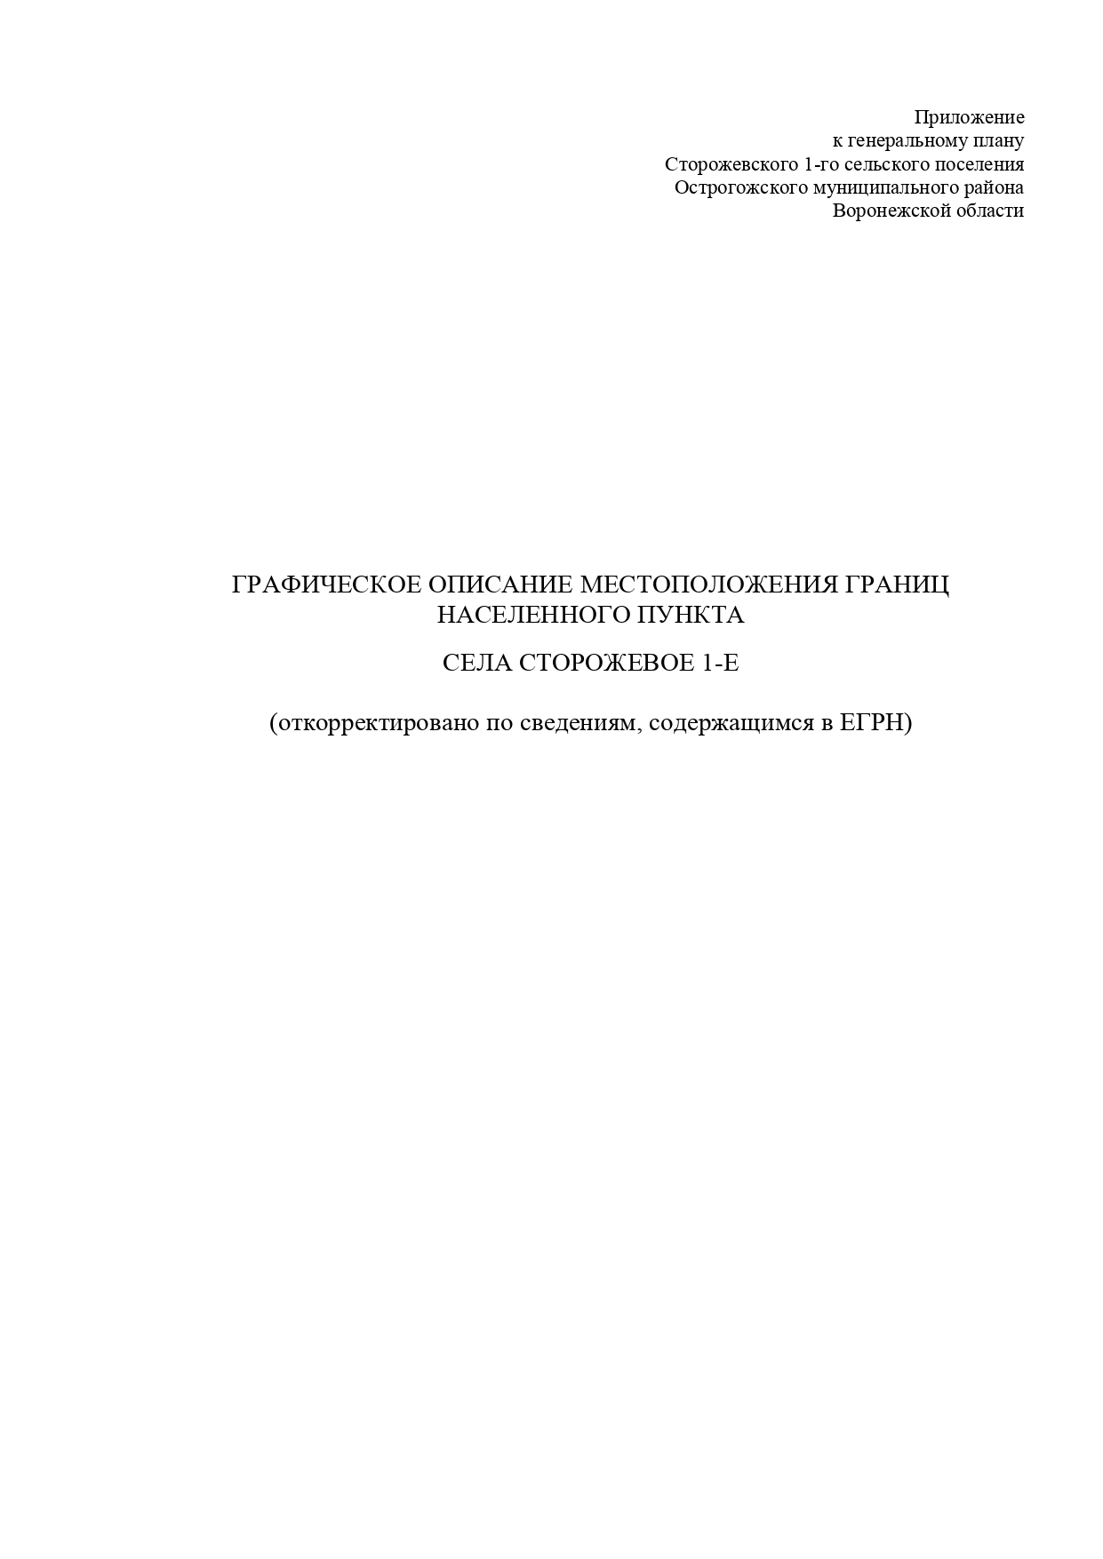

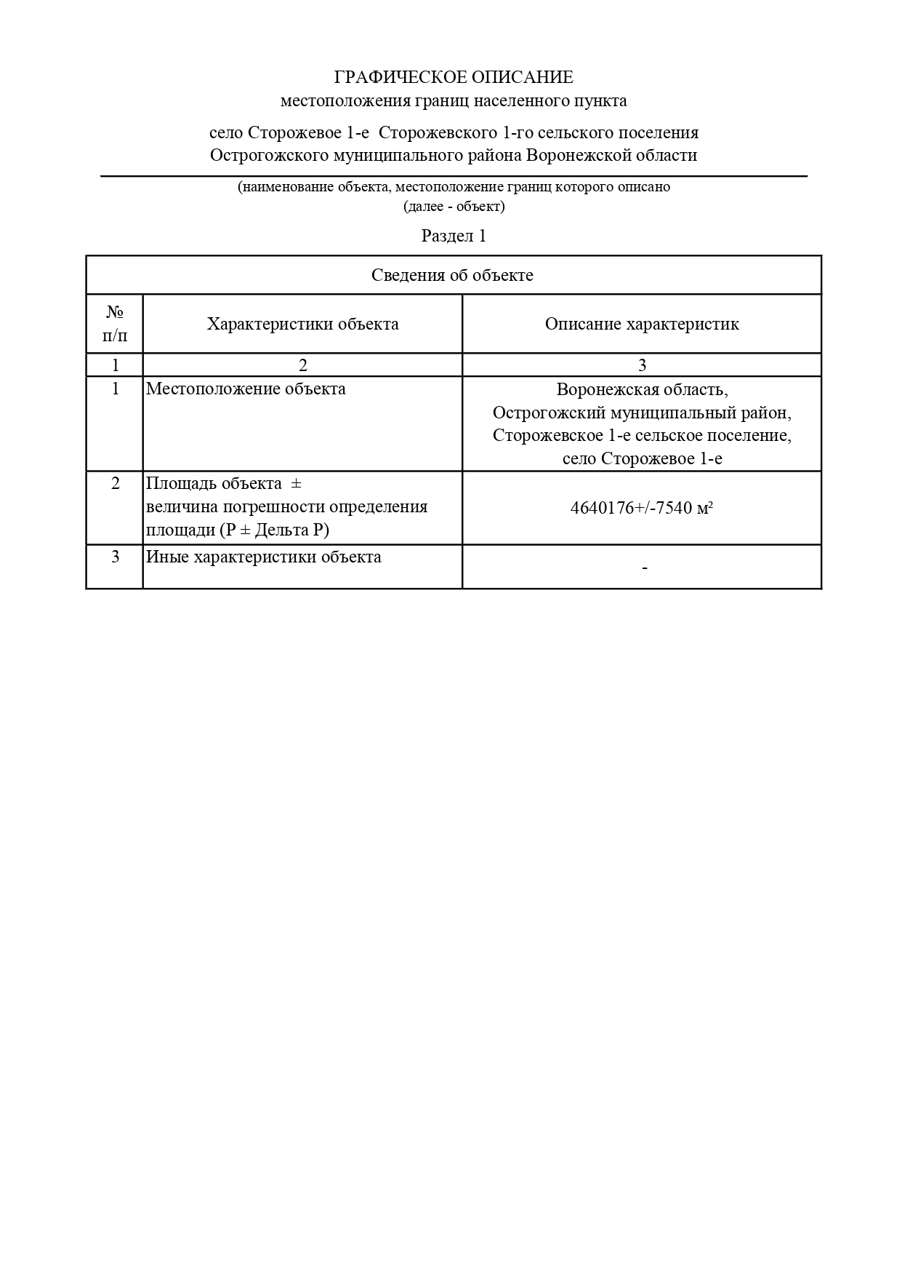

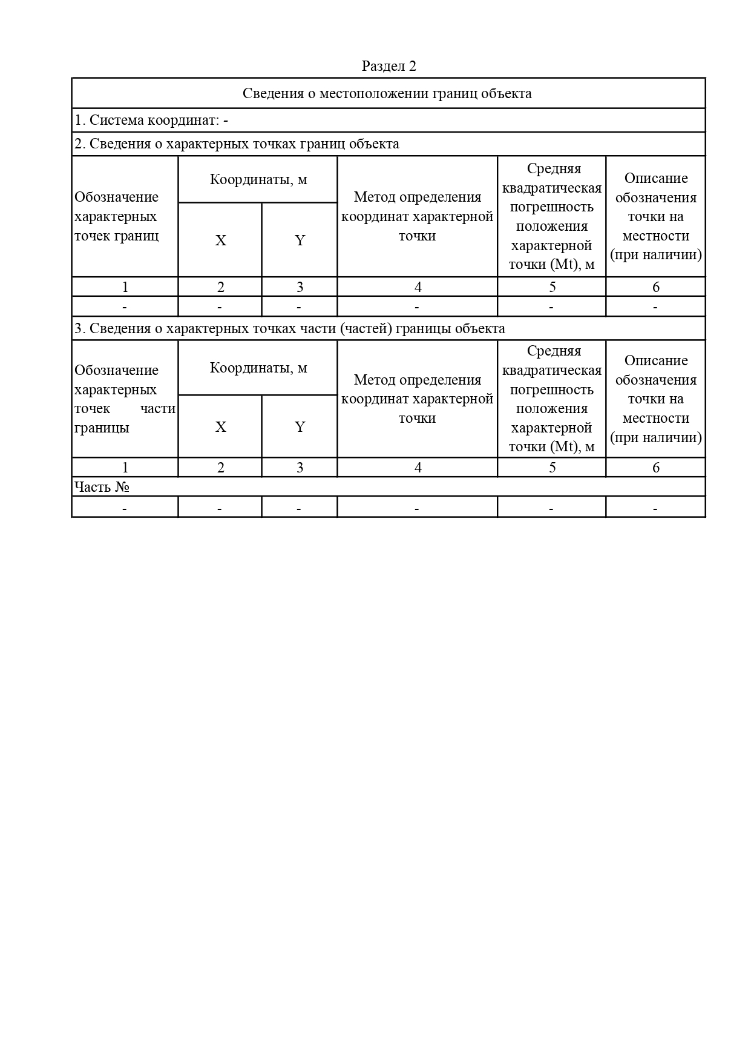

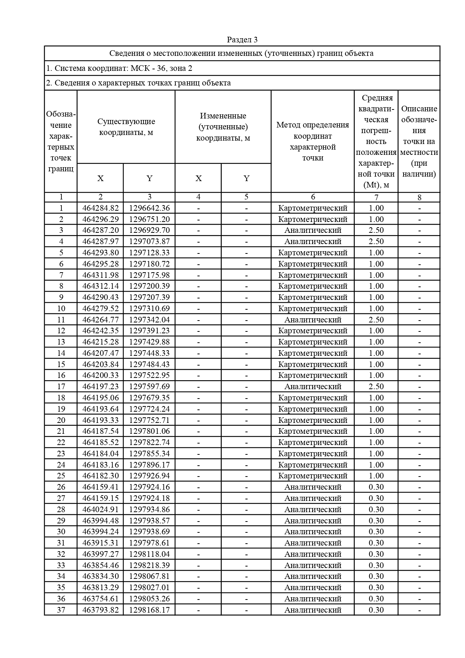

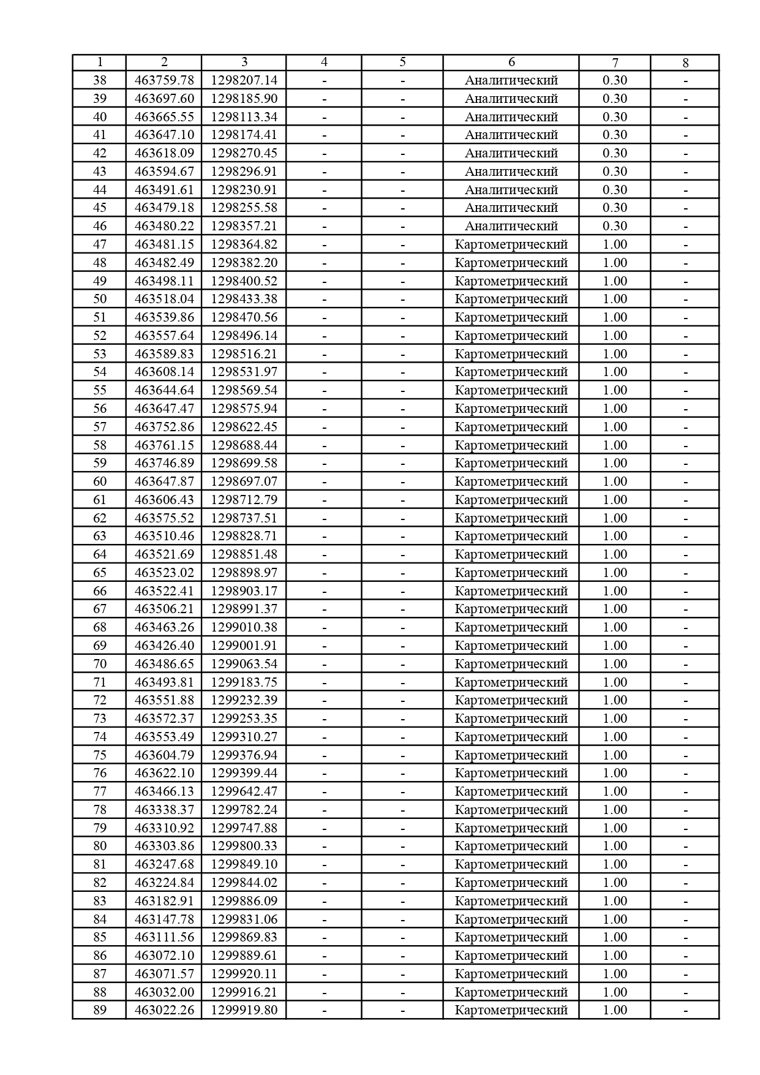

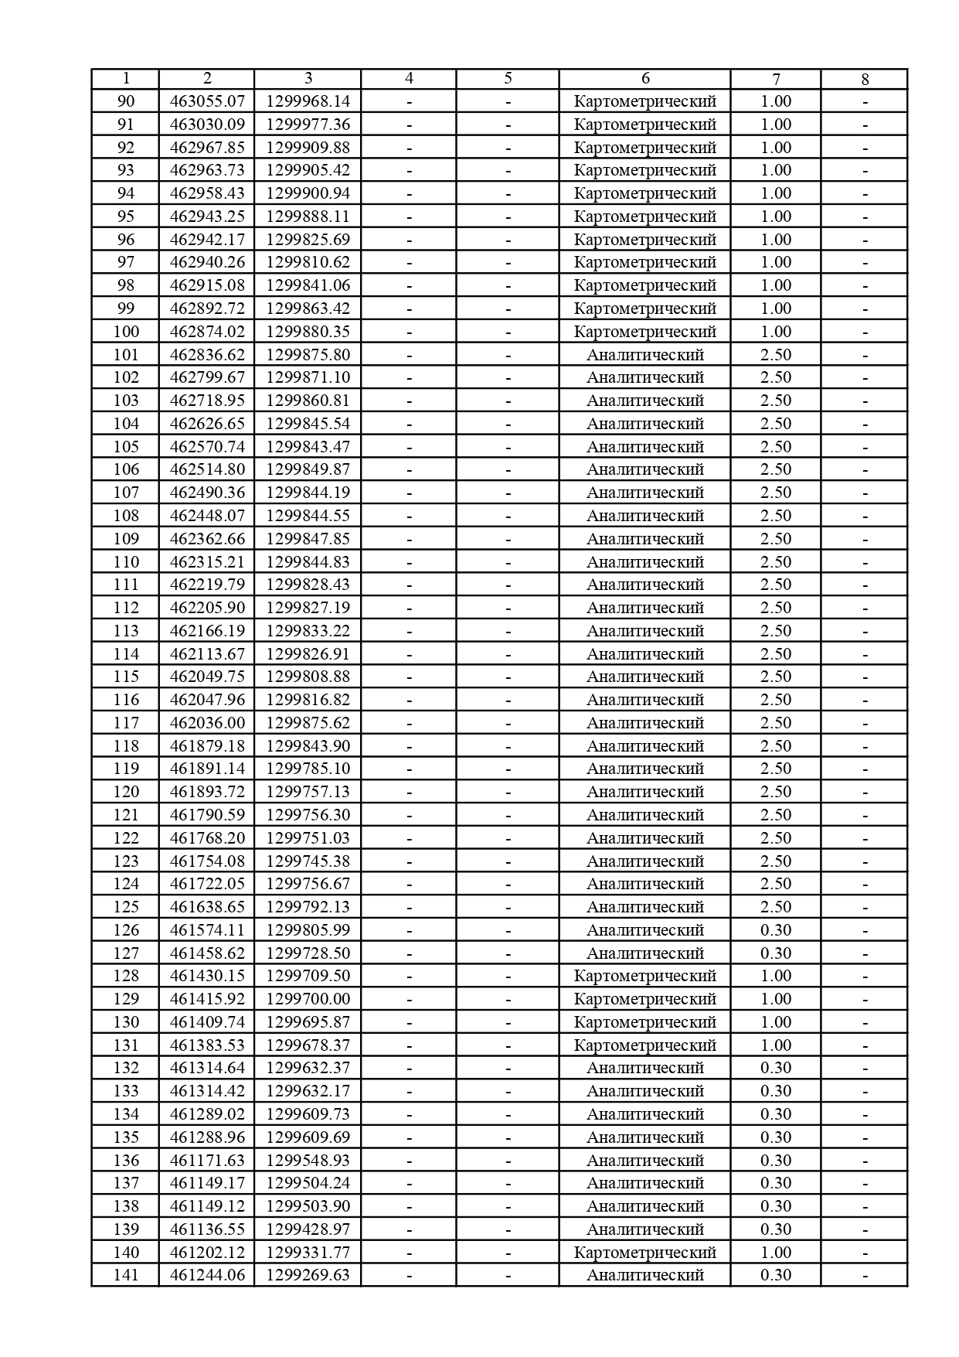

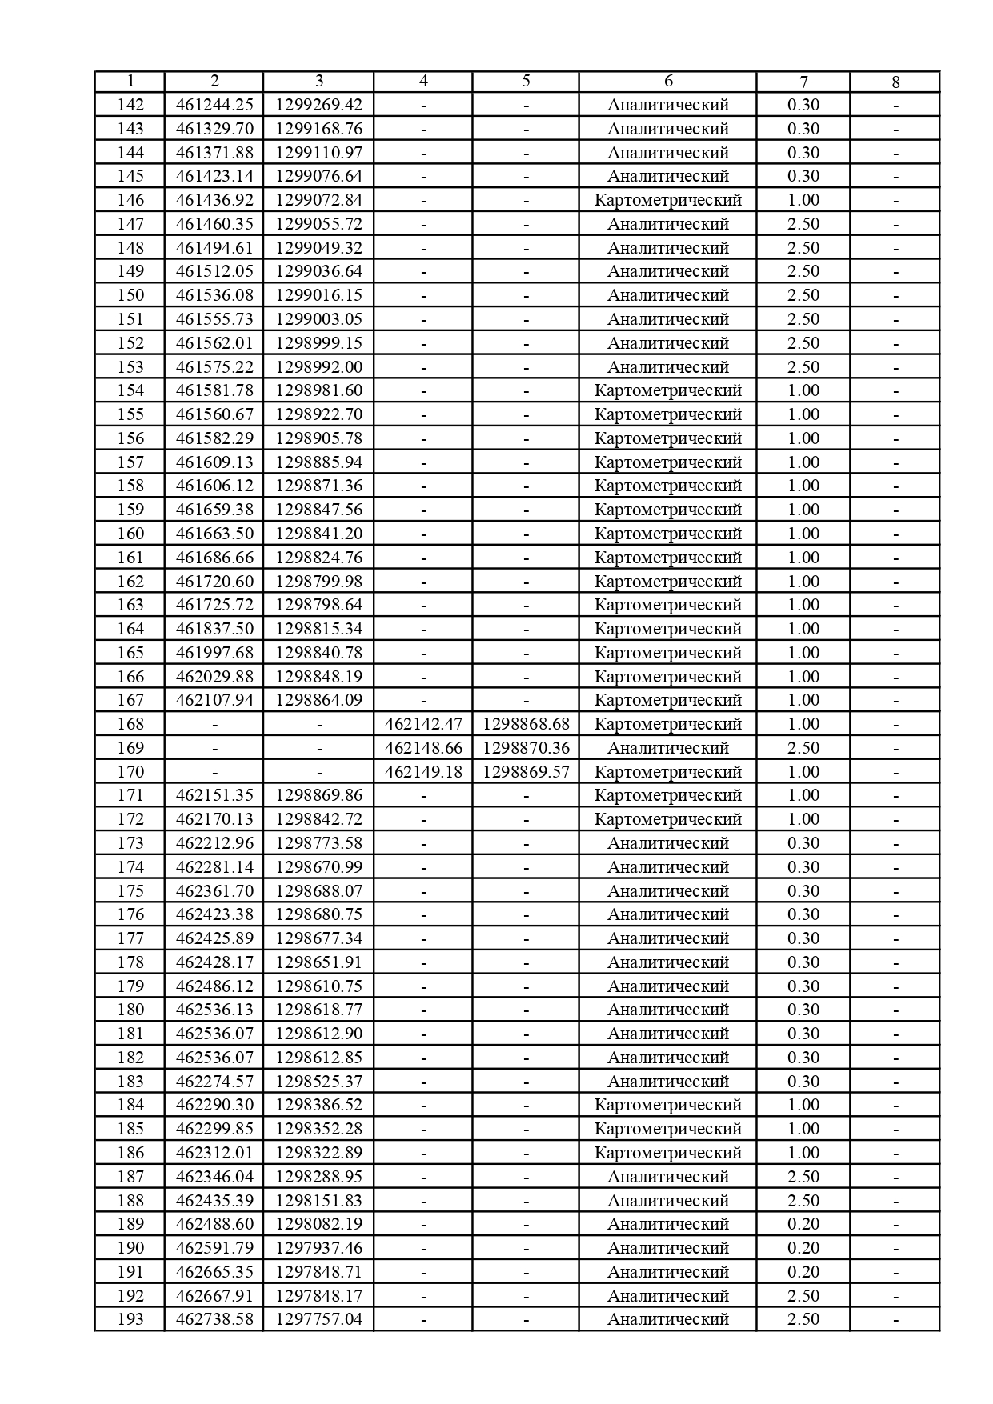

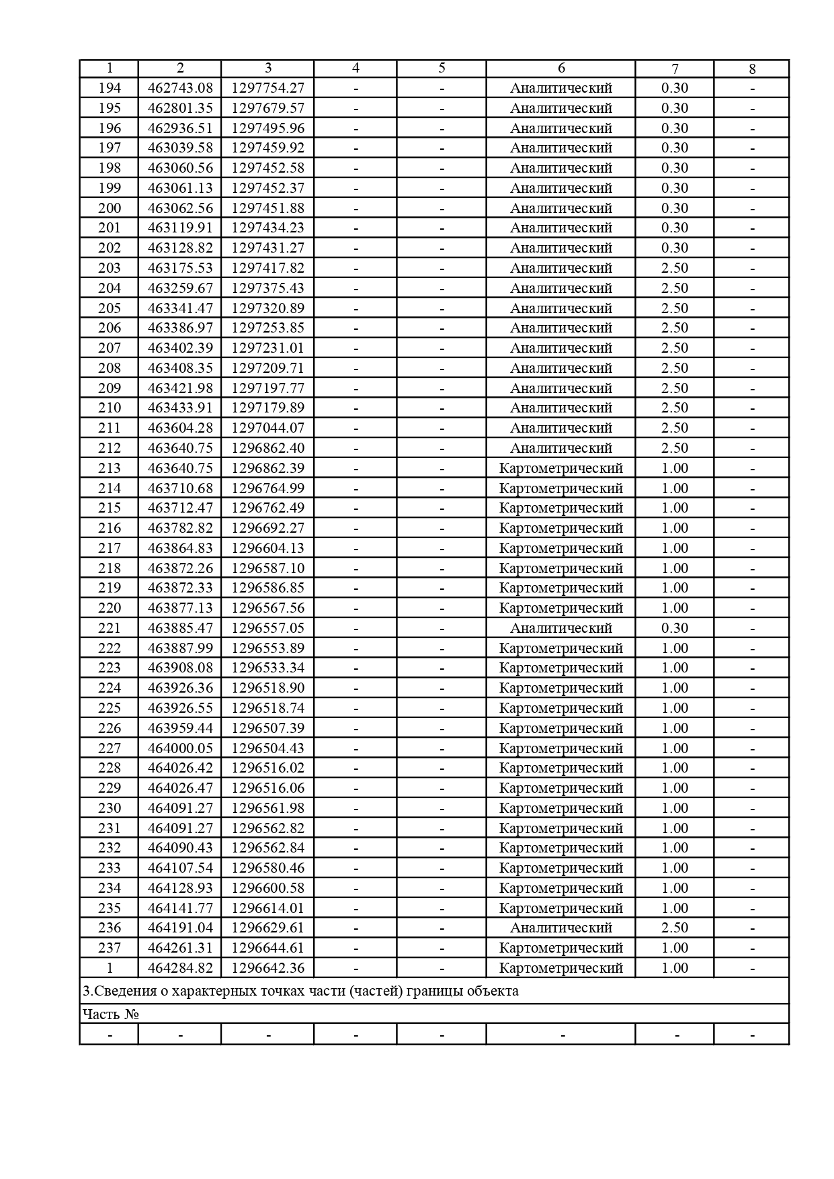

Приложение №3

к решению Совета народных депутатов

Сторожевского 1-го сельского поселения

от 21.11.2023 № 162

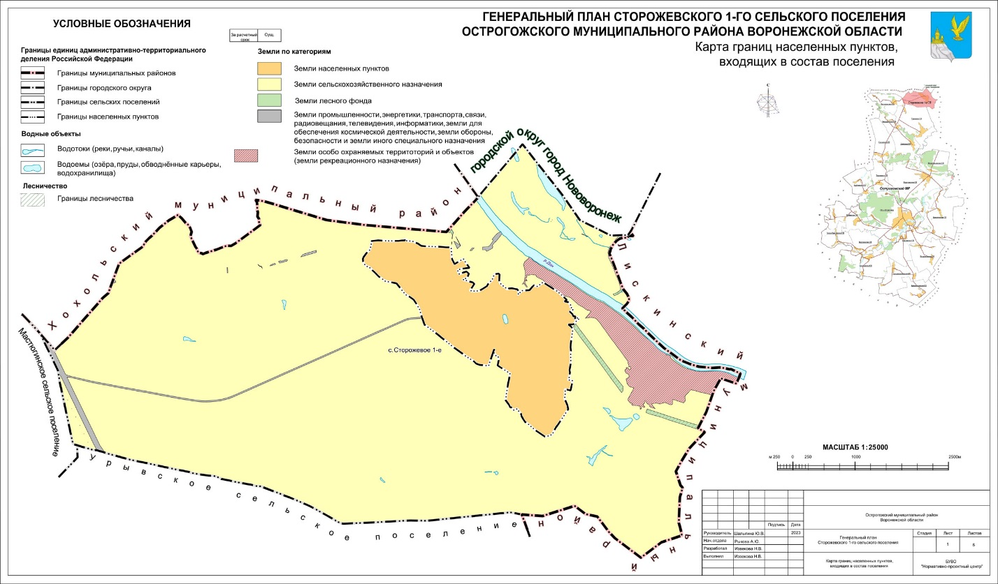

Приложение №4

к решению Совета народных депутатов

Сторожевского 1-го сельского поселения

от 21.11.2023 № 162

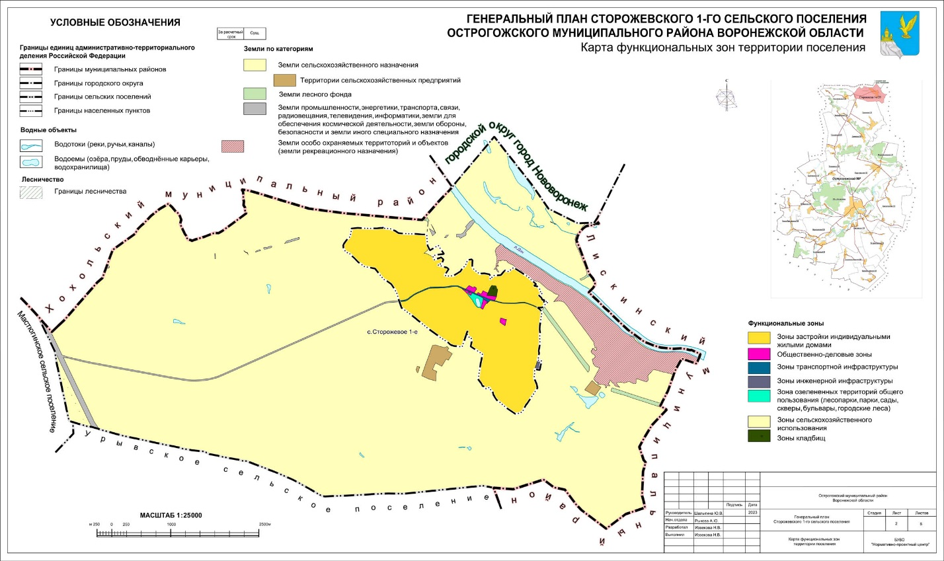

Приложение №5

к решению Совета народных депутатов

Сторожевского 1-го сельского поселения

от 21.11.2023 № 162

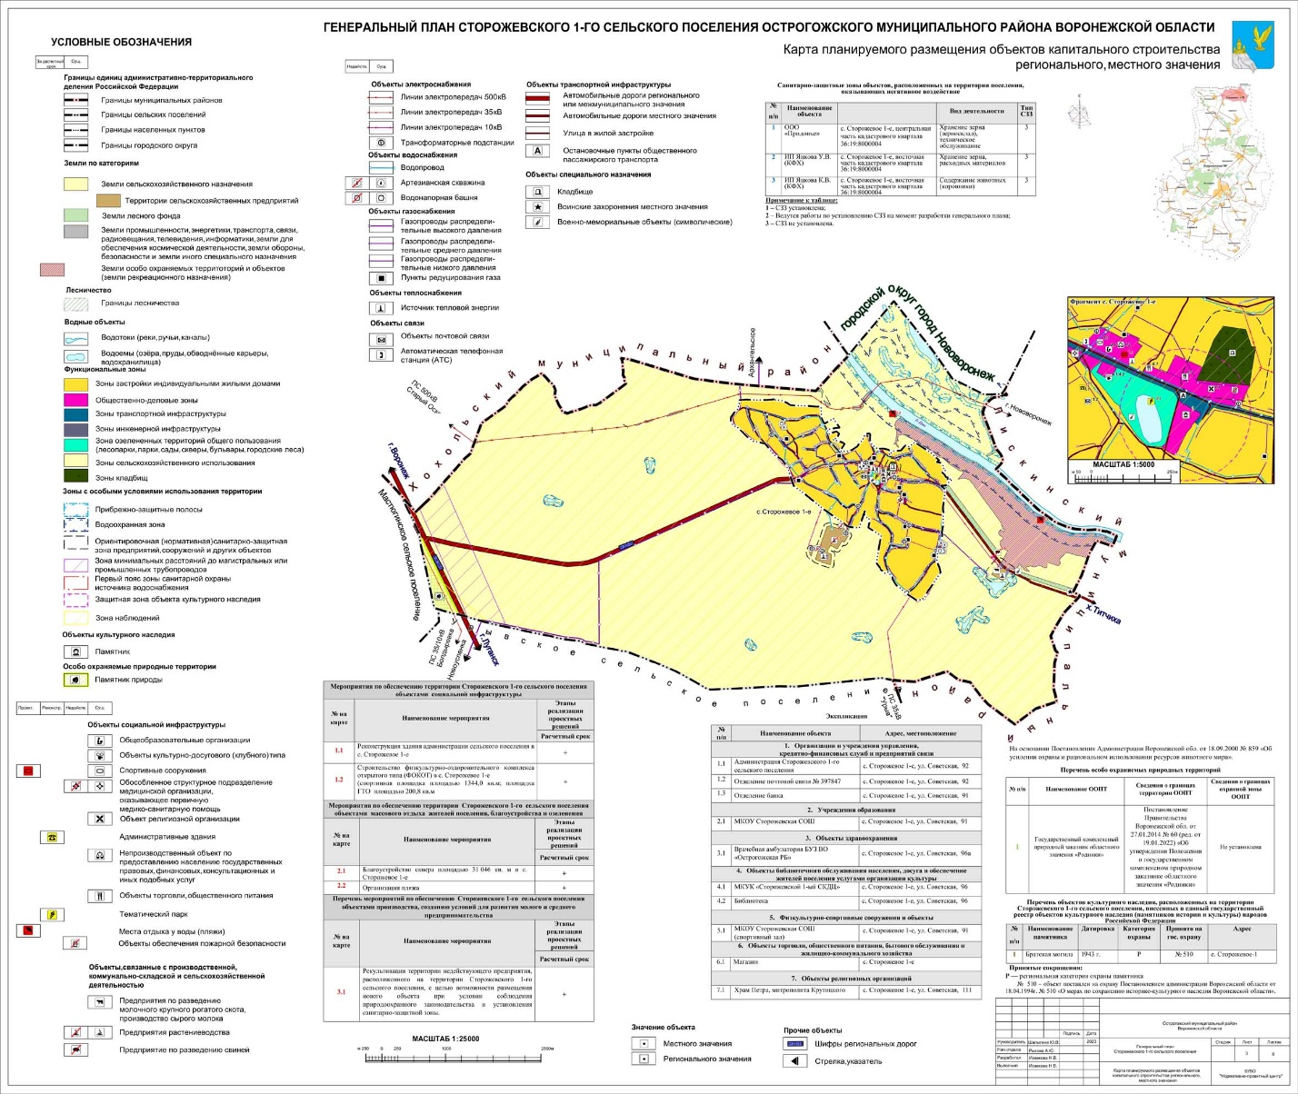

Приложение №6

к решению Совета народных депутатов

Сторожевского 1-го сельского поселения

от 21.11.2023 № 162

